附件2:缴费流程
1、登录系统（手机端，电脑端均可缴费）
浏览器中输入安徽工程大学统一收费平台网址：http://tysf.ahpu.edu.cn:9102
将鼠标放到图标“学杂费”上，出现“缴费入口”按钮：如下图
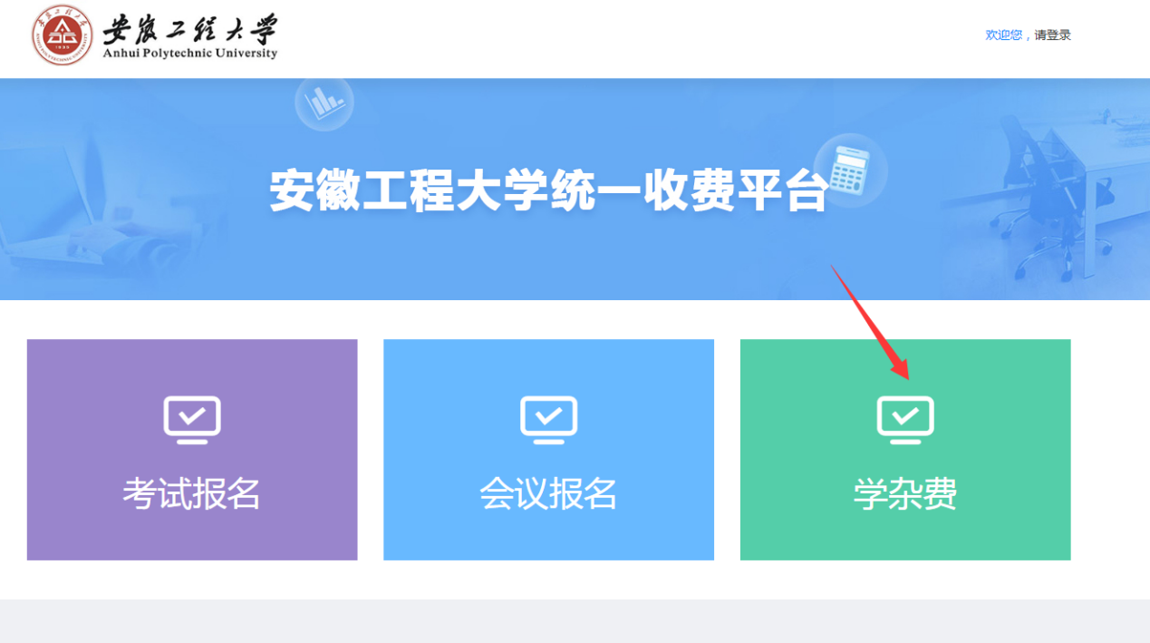

点击“缴费入口”按钮后，出现登录窗口，如下图：
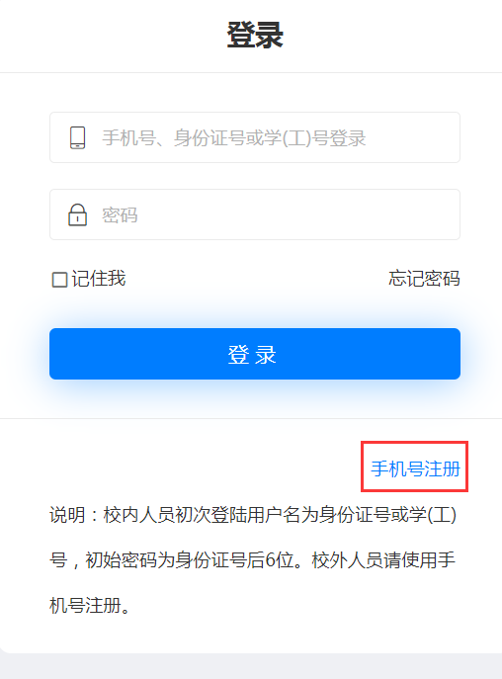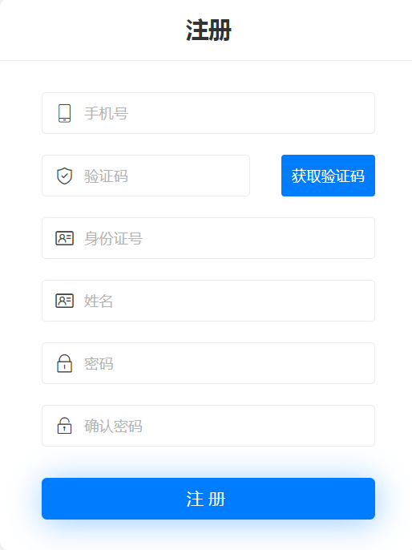
注意：（1）初次登陆使用手机号注册，填写本人手机号，身份证号，姓名等信息完成注册。注册完成后即可登录系统进行缴费。
（2）如登录密码忘记，可使用“忘记密码”修改登录密码。

2、选择缴费项目
（1）完成注册后，选择“学杂费”缴费。
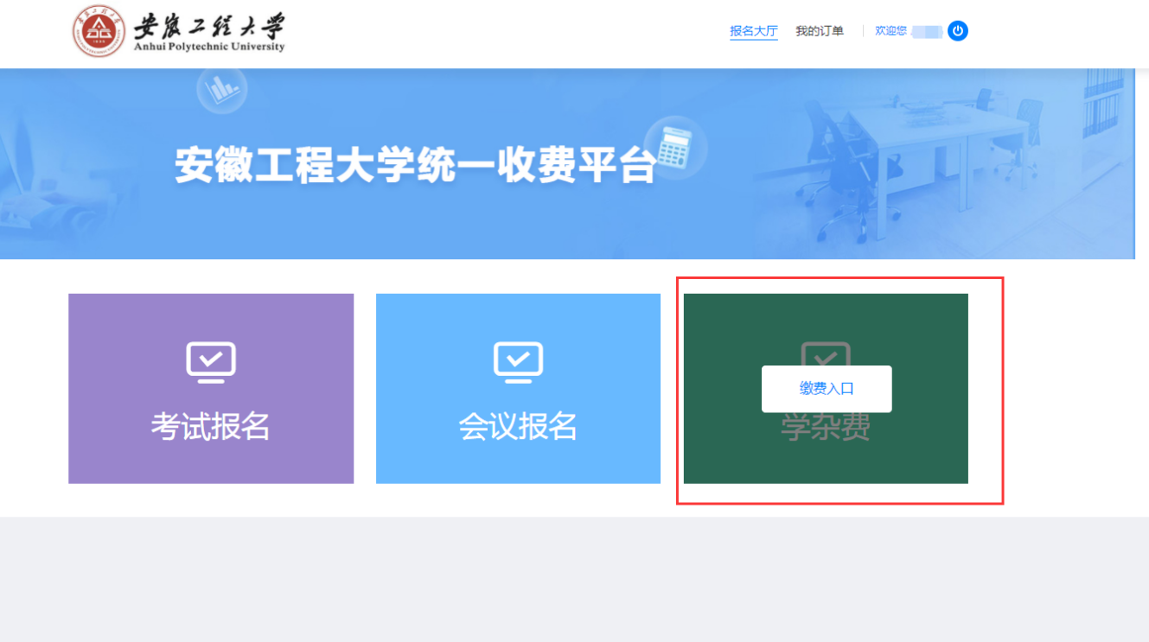
（2）选择缴费项目， 选择“2022年自学考试毕业设计（论文）”缴费。
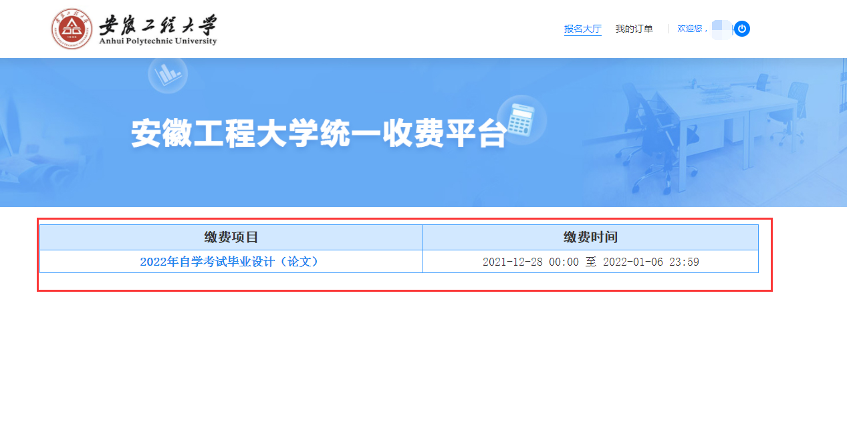
阅读缴费须知。
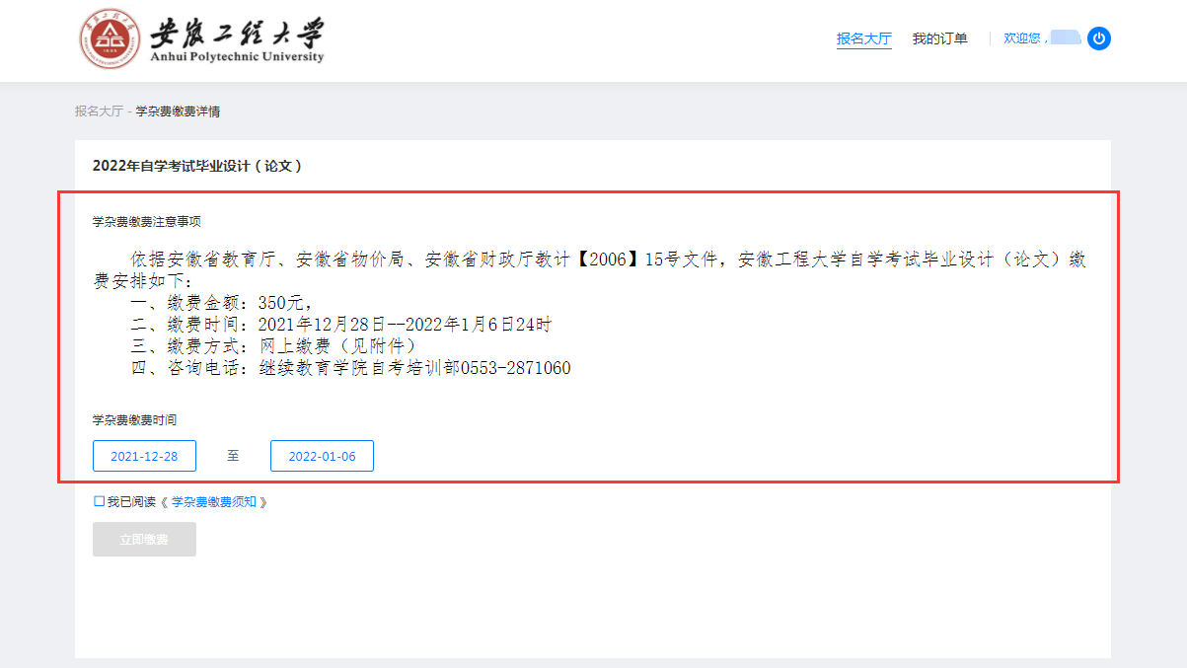
3、核对缴费信息
核对个人姓名，身份证号，手机号，学号，缴费项目，缴费金额等。确认无误，点击“确认缴费按钮”。下图以“0.01”为例：
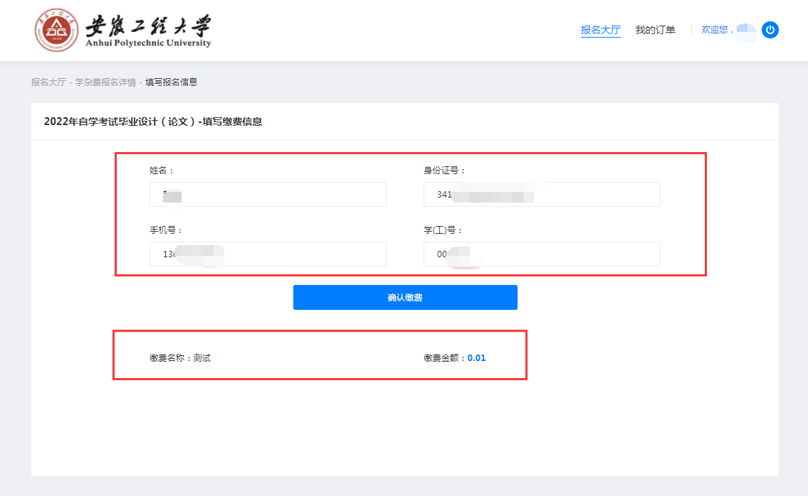

再次核对个人缴费信息：
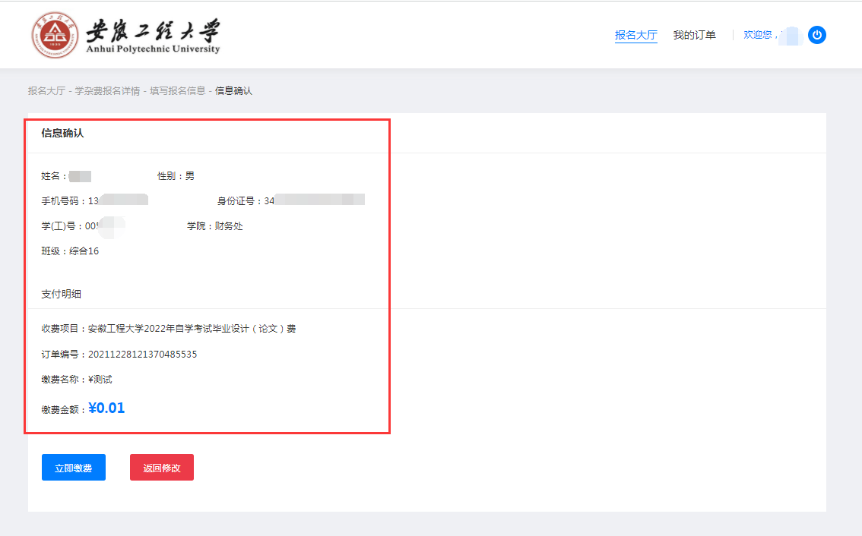
4、在线支付
确认无误，点击“立即支付”去支付，如有问题可返回修改。
支付使用微信扫码支付，

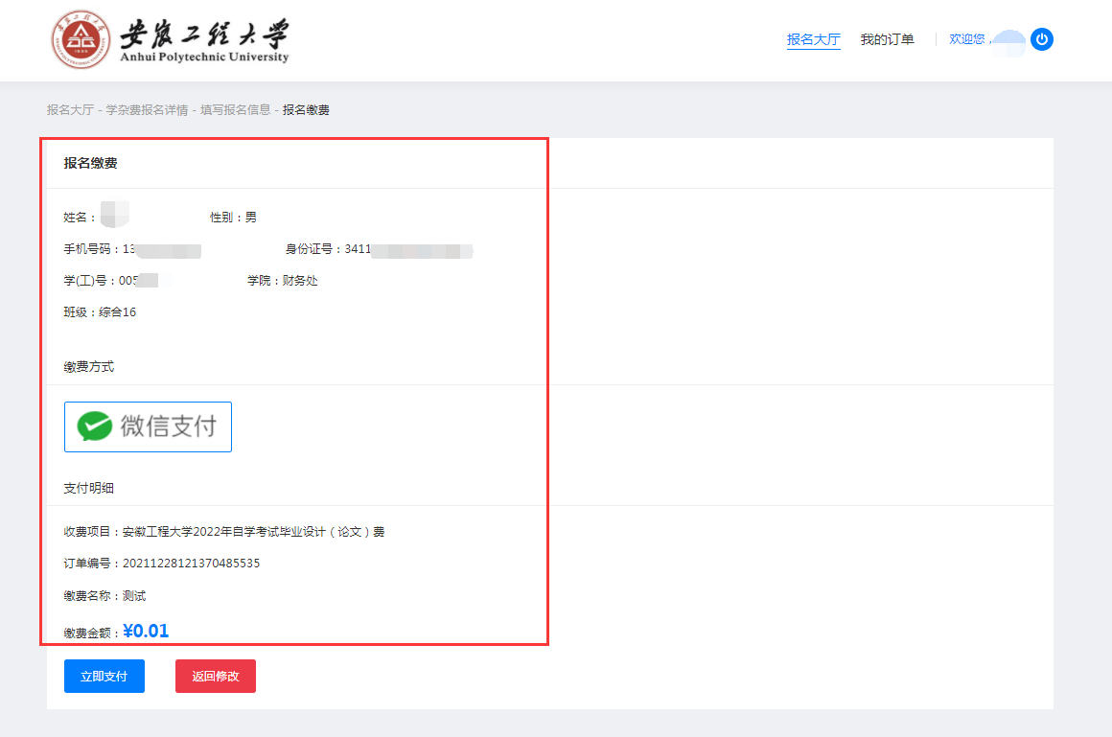

5、订单查询
已支付完成的缴费信息及缴费详情可在“我的订单”中查询：
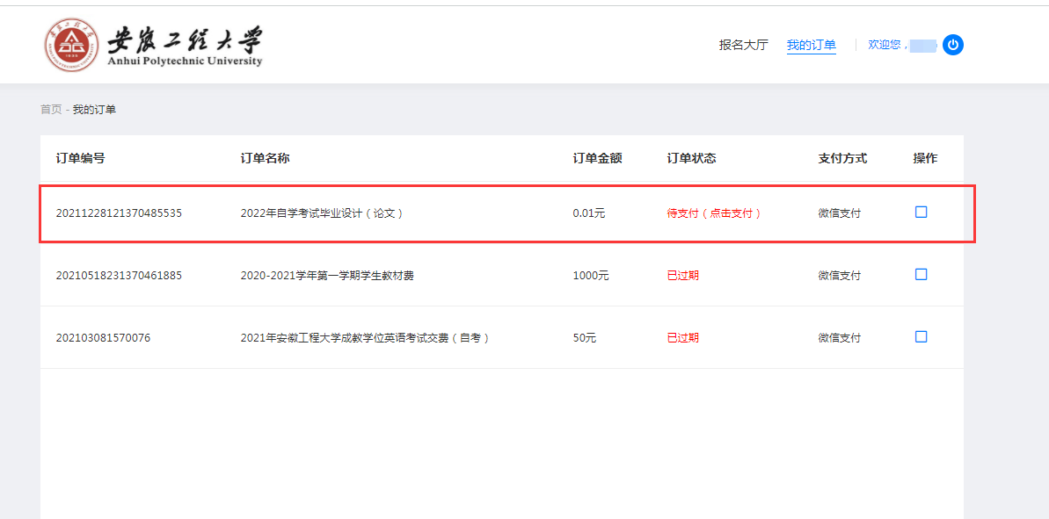

注：上述仅为电脑端用户操作手册，手机端与电脑端操作一致。

